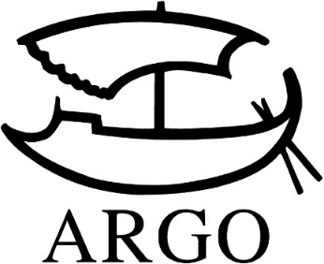
TISKOVÁ ZPRÁVA

Anna Burnsová: Mlíkař
Vychází v edici AAA

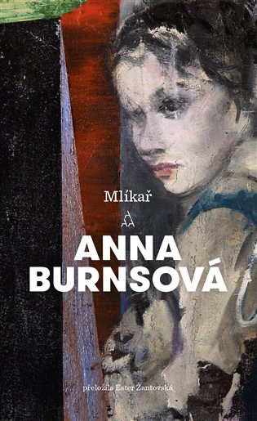
Vydává Argo, 416 stran, 398 Kč. Přeložila Ester Žantovská.
Mlíkař je intimní příběh z dramatického období konfliktu v Severním Irsku v 70. letech. Osmnáctiletá hrdinka bez jména vystupující jen jako „prostřední sestra“ žije v nepojmenovaném městě stejně jako všichni ostatní bez přestání pod drobnohledem okolí. Chování je součástí politického názoru – všichni sledují, s kým mluvíte, kam chodíte, co čtete, protože každé sebemenší gesto má svůj význam a napovídá, jestli jste „náš“, nebo patříte „k nim“, nebo jste „zrádce“. Když ji začne stalkovat o hodně starší ženatý muž, „mlíkař“, známý účastí v odboji, nemá úniku v doslovném ani přeneseném slova smyslu. Není kam odejít a nemůže už hledat útěchu ani v četbě za chůze, ani v běhu po místních parcích – „mlíkař“ je všude a zlé jazyky se nezastaví. Za experimentální román získala autorka v roce 2018 Man Bookerovu cenu.

Anna Burnsová (1962) se narodila v dělnické katolické čtvrti Ardoyne v Belfastu, po střední škole se odstěhovala do Londýna a v Anglii už zůstala. Ve svém kritikou ceněném prvním románu No Bones (2001) popisuje dívčí dospívání v Belfastu v době vyhroceného náboženského konfliktu. Už tehdy zaujala originálním využitím jazyka odposlouchaného na belfastských ulicích. I druhý román Little Constructions (2007) se odehrává v prostředí sektářského násilí. Za třetí román Mlíkař (Milkman; 2018) získala Anna Burnsová jako vůbec první severoirský autor Man Bookerovu cenu.

Kontakty:
ARGO spol. s r. o.
Milíčova 13
e-mail: zdena.krikavova@argo.cz
www.argo.cz

Mediální zastoupení:
Radka Potměšilová
2media.cz s.r.o.
Pařížská 13
110 00 Praha 1 - Staré Město
mobil: 724 702 241
e-mail: radka@2media.cz
www.2media.cz

